Aluminium-Kunststoff-Fenster bieten doppelte Vorzüge:

Wetterschutz in attraktivem Design

Für welches Material soll man sich bei neuen Fenstern entscheiden? Die Antwort hängt stark vom persönlichen Geschmack der Bauherren und Renovierer ab, von der Art des Hauses und nicht zuletzt auch vom Preis des Fensters. Oftmals ist der Bauherr in der Entscheidung hin- und hergerissen angesichts der Angebotsvielfalt und würde am liebsten die Eigenschaften eines bestimmten Materials wählen, ohne auf die Vorteile des anderen verzichten zu müssen.

Was viele Bauinteressierte nicht wissen: Genau diesen Effekt bieten Fenster, die zwei verschiedene Materialien miteinander kombinieren, wie beispielsweise Aluminium-Kunststoff-Fenster. Die Aluminium-Vorsatzschale auf der Außenseite garantiert die gewünschte Witterungsbeständigkeit, ist wartungsarm, pflegeleicht und eröffnet uneingeschränkten farblichen Gestaltungsspielraum – die gesamte RAL-Farbpalette sowie Effektfarbtöne stehen zur freien Wahl. Dass dabei Bauherren heute vor allem dunkle Grautöne bevorzugen, tut diesem Vorzug keinen Abbruch. Denn jeder Farbton lässt sich exakt auf die Fassade, auf die Dachziegel und die Haustüre abstimmen. Eine hochwertige Pulverbeschichtung garantiert Langlebigkeit und Farbechtheit. Zusätzlich zu diesen Pluspunkten ist die Materialkombination auch eine preisgünstige Alternative zu Aluminium-Holz-Fenstern.

Innovative Aluminium-Kunststoff-Fenster, beispielsweise das AKF 714 S von Kneer-Südfenster, erzielen mit Dreifachverglasung höchsten Wärmeschutz bis zu Passivhaus-Niveau. Das Kunststoff-Profil bietet Formstabilität, hohe Wärmedämmung und erfordert einen geringen Pflege- und Wartungsaufwand. Es wird mit einer optisch anspruchsvollen Aluminium-Vorsatzschale kombiniert. Diese besticht durch ein exklusives, edles Design.

Auch in Sachen Wohngesundheit bieten Aluminium-Kunststoff-Fenster Sicherheit. Kneer-Südfenster hat als einer der führenden Hersteller Fenster im Programm, die vom unabhängigen eco-Institut in Köln mit Erfolg umfangreichen Emissionsprüfungen unterzogen und für absolut unbedenklich befunden wurden. Das Familienunternehmen ist zudem einziger zertifizierter Partner im Bereich Fenster des Sentinel-Haus Instituts (SHI) in Freiburg, das höchsten Standards in allen Aspekten des gesunden Bauens verpflichtet ist.

Passend zu den Aluminium-Kunststoff-Fenstern gibt es großflächige und energieeffiziente Hebe-Schiebe-Türen in der gleichen Materialkombination. Eine Vielfalt neuer Aluminium-Kunststoff-Haustüren - dank Vakuum-Paneel mit U-Werten zwischen 0,63 und 0,72 W/m²K allesamt Passivhaus geeignet -, garantieren einen exzellenten Wärmeschutz. Weitere Informationen unter www.kneer-südfenster.de.

Bildunterschriften:

1.
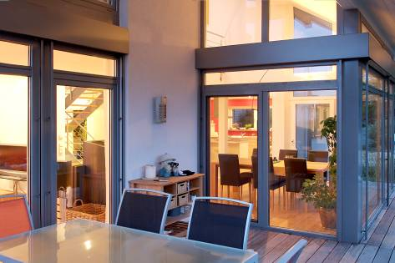

Aluminium-Kunststoff-Fenster sind eine Kombination mit doppelten Vorzügen: Außen sorgt die Aluminiumschale für nachhaltigen Wetterschutz und eine lange Lebensdauer, farblich perfekt auf die Fassade abgestimmt.
2.
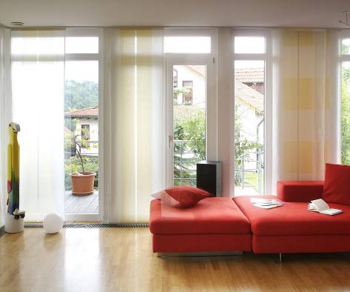

Innen bietet das hochwertige Kunststoff-Profil Formstabilität auch bei großzügigen Abmessungen, eine sehr gute Wärmedämmung und ein gesundes Raumklima.

Fotos: Kneer-Südfenster

Kontakt:
Seifert PR GmbH (GPRA), Zettachring2a, 70567 Stuttgart,
Tel. 0711/77918-0, Fax 0711/77918-77, E-Mail: info@seifert-pr.de, www.seifert-pr.de.

